КИЇВСЬКИЙ НАЦІОНАЛЬНИЙ УНІВЕРСИТЕТ
ІМЕНІ ТАРАСА ШЕВЧЕНКА

ФАКУЛЬТЕТ ІНФОРМАЦІЙНИХ ТЕХНОЛОГІЙ
Кафедра інтелектуальних технологій

Самостійна робота №2
з дисципліни «Проектування та розробка веб-застосувань»
Тема: «Знайомство з React»
Варіант – 21

Виконав студент
групи КН-31
Яцків Максим Дмитрович

Перевірив:
Хроленко Я.О.

Мета роботи:
Навчитися працювати з фреймворком React та хмарними сховищами.

Завдання
Необхідно створити адаптивну сторінку за власним дизайном з використанням фреймворку React у відповідності до теми. Дані, що будуть відображатися на сторінці повинні зберігатися у файлах JSON. Орієнтовний макет сторінки відповідно до третьої лабораторної роботи. Також можна використовувати макет та тему з четвертої лабораторної роботи.
Сторінка повинна містити:
- Header, який обов’язково повинен включати меню, пункти якого змінюються під час наведення.
- Блок з основним контентом, який підвантажується з JSON файлу;
- Футер з посиланнями на соціальні мережі;
- Додаткові блоки відповідно до макету.

Завдання згідно варіанту:
Сайт еко-ферми

Хід роботи:
Створення сховища на jsonbin.io
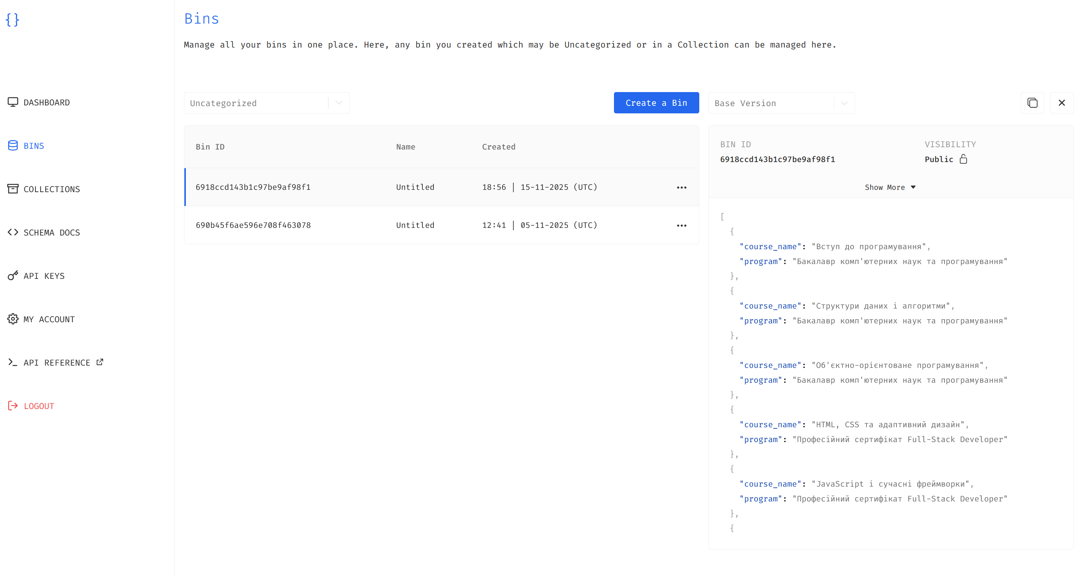
Рис. 1. Сховище на jsonbin.io

Створення html сторінки:
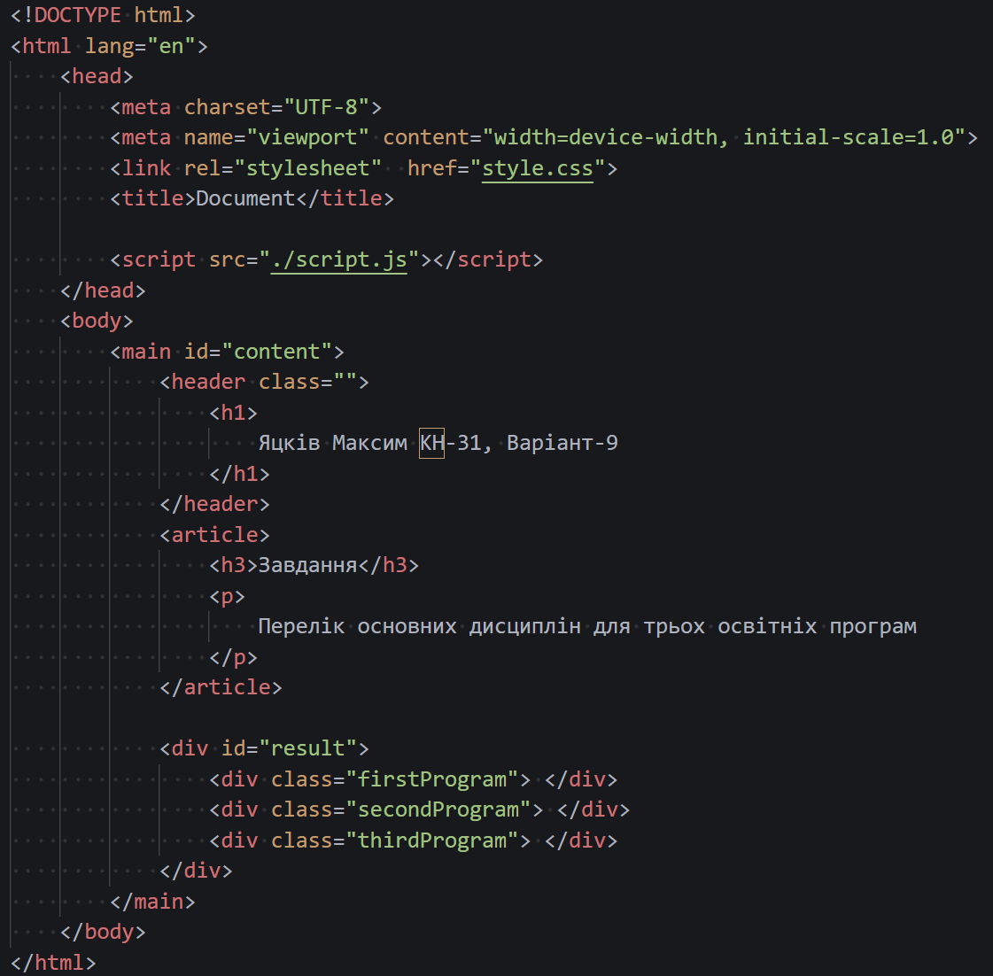
Рис. 2. Головна html cторінка
Основні стилі:
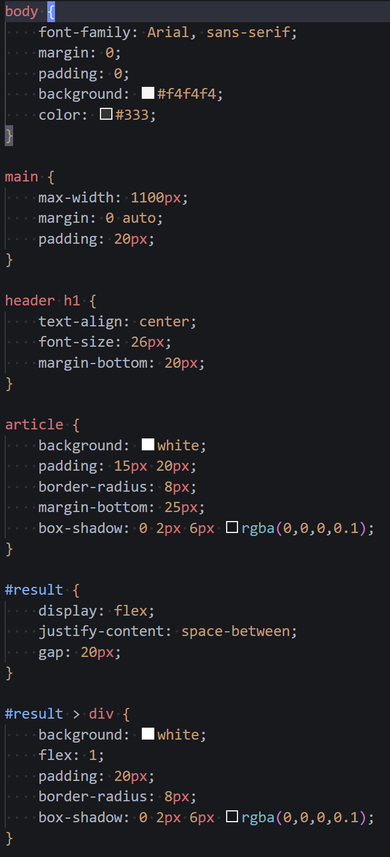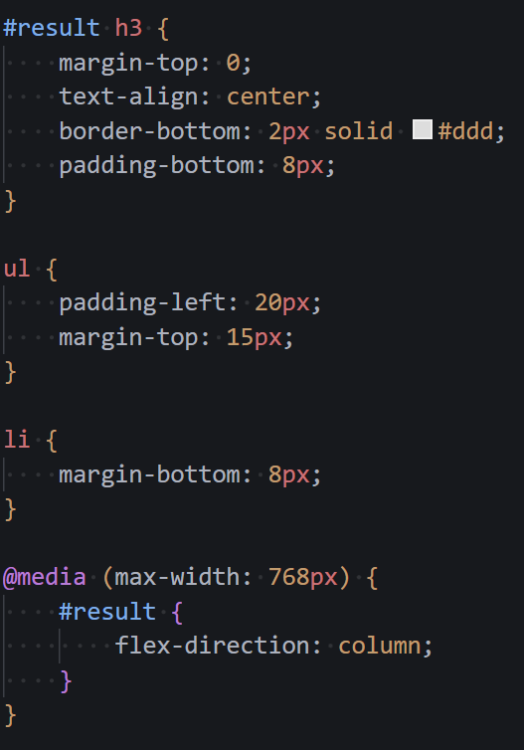
Рис. 3. style.css

Описуємо базовий клас Course:
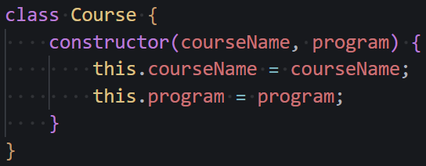
Рис. 4. Клас Course
Створимо скрипт для роботи з хмарним сховищем
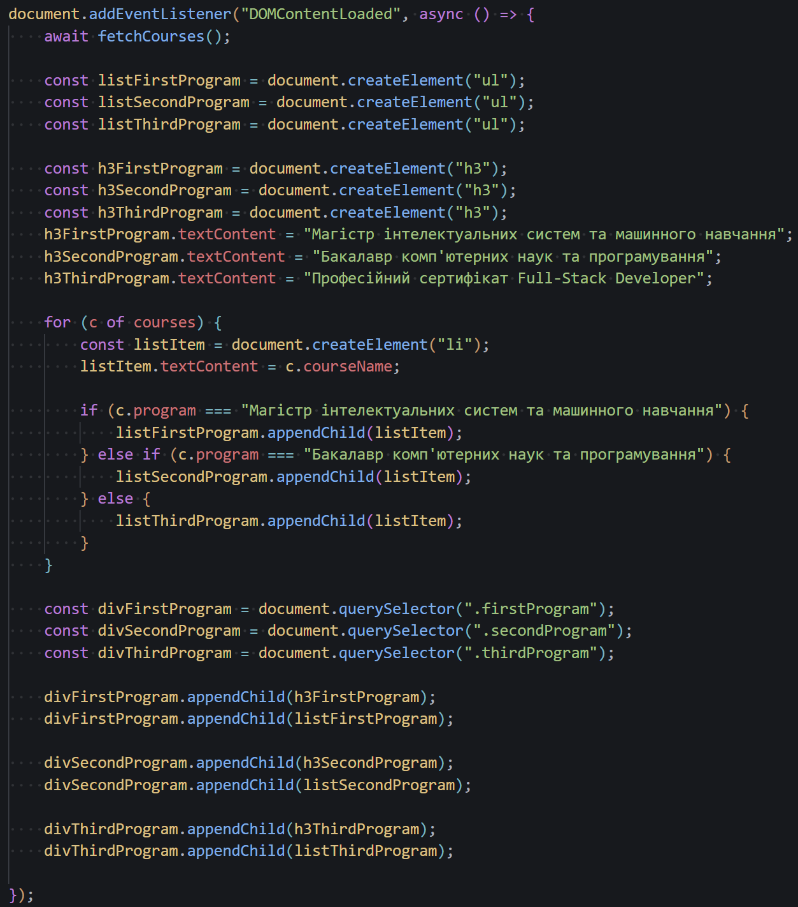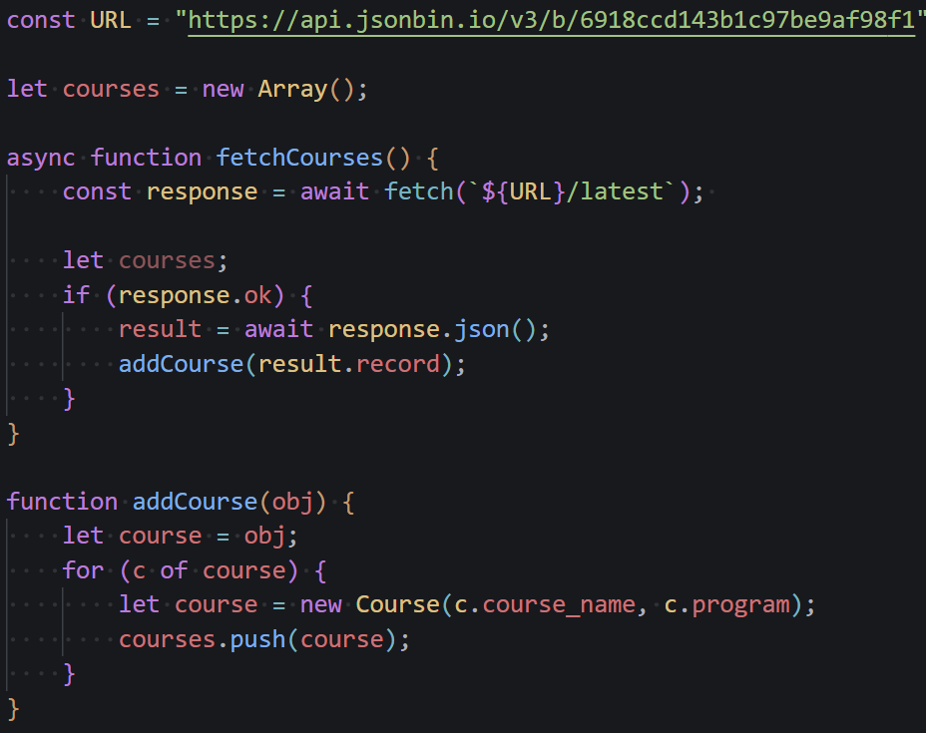
Рис. 5. Логіка для роботи із сховищем

Результат роботи наведено на рисунку 6:

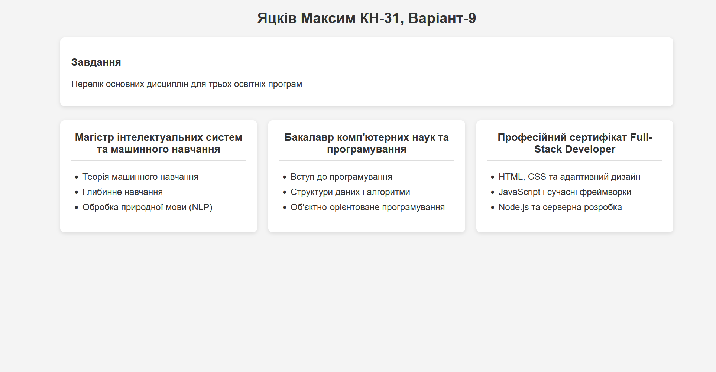
Рис. 6. Результат роботи
Висновок:
У ході роботи було створено веб-сторінку, що отримує та обробляє дані з хмарного сховища jsonbin. Реалізовано базовий клас для роботи з даними й виконано групування інформації відповідно до завдання. Отримано практичні навички взаємодії з хмарними сервісами та динамічного відображення даних на веб-сторінці.

